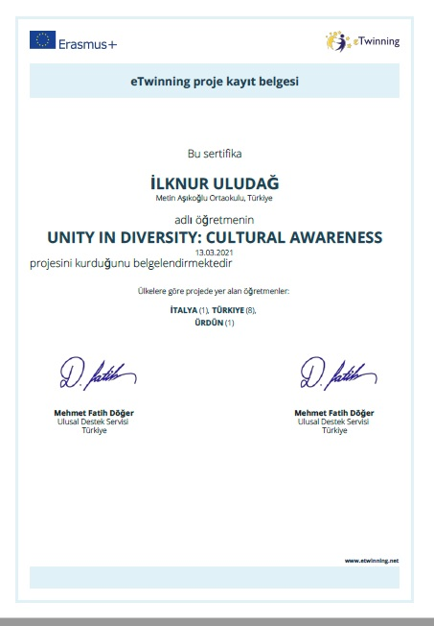

FARKLI KÜLTÜRLERİ ÖĞRENİYORUZ.
Okulumuz İngilizce Öğretmeni B.İlknur ULUAĞ kurucu ortak olduğu "Unity in Diversity: Cultural Awareness" (Çeşitlilik İçinde Birlik: Kültürel Farkındalık) adlı e-Twinning projesi faaliyetlerine başlamıştır. Proje çalışmaları kapsamında ; İtalya, Ürdün ve Türkiye' den (Kahramanmaraş, Iğdır, Şırnak, İzmir, Hatay ve Uşak) öğrenciler ve öğretmenler işbirliği içinde kendi kültürlerini tanıyacak, kültürlerarası faklılıkları ve benzerlikleri keşfedecek, kültürel birliktelik oluşturma yolunda aktif ve olumlu bir tutum geliştirecektir. Aynı zamanda proje kapsamında öğrenciler; bilgi ve iletişim teknolojileri kullanımı konusunda beceri kazanacak ve dil becerilerini geliştirecektir.
Proje ortağı öğretmenlerle yapılan ilk toplantıda proje faaliyetlerini tanıtıp, görev dağılımını yaptık. Projede yer alacak öğrencilerin seçiminden sonra , öğrencileri twinspace kullanımı ve proje hakkında bilgilendirdik. Öğrenci tanışma toplantısında okulumuzun öğrencileri kendilerini tanıtarak farklı ülke ve şehirlerden yeni insanlarla tanışma fırsatı yakaladı. 3 ay sürecek proje faaliyetleri devam etmektedir.
Proje ekibine başarılar dileriz.

Proje tanıtım videosu:
https://www.youtube.com/watch?v=X0y7zbEVsi4

